**15 апреля — Международный День Культуры**

     Что такое культура и какое значение она имеет для человечества? Можно ли достойно прожить без культурных ценностей и зачем их охранять? Международный День культуры - это символ объединения людей разных национальностей, знак высоких стремлений человечества.  
     Культура – явление, имеющее огромное значение в жизни человечества. Это понятие охватывает и народное творчество, и воспитание младшего поколения, и развитие личности, и образование, и создание предметов искусства, а также отправление религиозных ритуалов и почитание традиций.

**Культура нуждается в бережном отношении**

     15 апреля 1935 года был подписан документ об охране объектов культуры и научных учреждений - Пакт Рериха. А за несколько лет до этого события, в 1931 году от знаменитого художника Николая Рериха поступило предложение о праздновании Всемирного Дня культуры.  
      Культура объединяет людей разных этносов и национальностей, облагораживая человечество. Она – та черта, которая отделяет нас от других биологических видов, обитателей планеты Земля. Культура побуждает человека к высоким помыслам и ограждает от варварского отношения к окружающей среде.  
Рерихом был предложен знак – «Знамя Мира», которым отмечаются те объекты культуры, подлежащие охране. Рисунок знака содержит в себе три соприкасающиеся круга - символ достижений человечества в прошлом, настоящем и будущем.  
     К сожалению, благородным инициативам не всегда удается сдерживать низменные стремления человечества, приводящие к политическому противостоянию и военным конфликтам. И все же праздник Международный день культуры являет собой напоминание о предназначении человека, о его высокой миссии по благоустройству Земли и улучшению качества жизни ее обитателей. В этот день, 15 апреля по всему миру проходят многочисленные фестивали, конференции и культурные мероприятия.

     «Культура» в переводе с санскритского дословно означает «почитание света», выражающее стремление к познанию прекрасного, идеалам и самосовершенствованию. Изучать культуру, помнить о ней и оберегать её необходимо постоянно. Ведь именно потребительское отношение к природе, разрушение исторических памятников, кризис духовности в обществе, погоня за материальными ценностями – всё это первейшие признаки бескультурья. А совесть, сострадание, гордость… – эти чувства присущи только человеку, и воспитывать и развивать их можно только с помощью истинной культуры.

    Поэтому, чтобы еще раз подчеркнуть важность всех сфер деятельности культурного мира, был учрежден специальный праздник – Международный день культуры (WorldDayofCulture), который отмечается во многих странах мира ежегодно 15 апреля. Он был учрежден в честь принятия 15 апреля 1935 года международного договора «Об охране художественных и научных учреждений и исторических памятников», который стал известен в международно-правовой практике как Пакт Рериха.

     С инициативой отмечать дату подписания Пакта как Международный день культуры выступила в 1998 году Международная лига защиты культуры, учрежденная за два года до этого Международным центром Рерихов. Это общественная организация, деятельность которой направлена на защиту и преумножение достижений культуры, искусства, науки, религии. Позже также вносились предложения об учреждении данного праздника, и он даже отмечался в ряде стран. А в 2008 году по инициативе общественных организаций России, Италии, Испании, Аргентины, Мексики, Кубы, Латвии, Литвы было создано Международное движение за утверждение 15 апреля Всемирным днем культуры под Знаменем Мира. И сегодня данный праздник отмечается в разных странах мира. Н.К. Рерих. Пакт Культуры (1931)

    Хотя День культуры был учрежден не очень давно, но он имеет уже вековую историю. Идея создания организованной охраны культурных ценностей принадлежит выдающемуся художнику и деятелю русской и мировой культуры Николаю Рериху, который считал культуру главной движущей силой на пути совершенствования человеческого общества, видел в ней основу единения людей разных национальностей и вероисповеданий.

**Н.К. Рерих. Пакт Культуры (1931)**

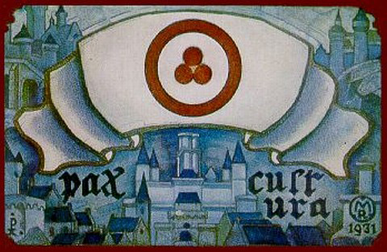

      В самом начале 20 века, в период войн и передела территорий, при изучении памятников отечественной старины, он понимал, как важно их сохранить, и в 1914 году обратился к русскому правительству и правительствам других воюющих стран с предложением обеспечить сохранность культурных ценностей путем заключения соответствующего международного соглашения. Однако, это обращение осталось тогда без ответа. В 1929 году Рерих подготовил и опубликовал проект договора о защите культурных ценностей, сопроводив его обращением к правительствам и народам всех стран. Проект договора получил всемирную известность и широкий отклик среди мировой общественности. В поддержку идеи Николая Рериха выступили Ромен Роллан, Бернард Шоу, Альберт Эйнштейн, Герберт Уэллс, Морис Метерлинк, Томас Манн, Рабиндранат Тагор. Во многих странах были образованы комитеты в поддержку Пакта. Проект Пакта был одобрен Комитетом по делам музеев при Лиге Наций, а также Панамериканским союзом.

     Кстати, идея о проведении Всемирного дня культуры также принадлежит Николаю Рериху – еще в 1931 году в бельгийском городе Брюгге на конференции, посвященной продвижению международного договора об охране культурных ценностей, он высказал предложение об этом и обозначил основную задачу Дня – широкий призыв к красоте и знанию, напоминание человечеству об истинных ценностях. И в последующие годы художник призвал мировое сообщество к конкретным действиям во имя сохранения Культуры. Он консолидировал прогрессивную общественность, стал идеологом и создателем документа по защите мирового культурного наследия, который был задуман как международно-правовой акт универсального характера.

     И 15 апреля 1935 года, накануне Второй мировой войны, в Белом Доме в Вашингтоне главами 21 государства был подписан первый в истории Земли международный договор «О защите учреждений, служащих целям культуры, науки и искусства, а также исторических памятников», названный по имени его создателя «Пакт Рериха».

     В Пакте содержатся общие принципиальные положения о защите культурных ценностей и уважении, которое следует им оказывать. Положение о защите объектов носит в Пакте безусловный характер и не ослабляется оговорками о военной необходимости, снижающими эффективность охраны культурных ценностей в условиях вооруженных конфликтов. Универсальность Пакта состоит в том, что в нем содержатся общие, принципиальные положения об охране культурных ценностей, а также в том, что он мог быть воплощен в действие посредством заключения как всемирного, так и региональных договоров.

     В рамках Пакта Рерих также предложил и отличительный знак, которым предполагалось отмечать защищаемые культурные объекты, – «Знамя Мира», своего рода Знамя Культуры, – белое полотнище, на котором изображены три соприкасающихся амарантовых круга – прошлые, настоящие и будущие достижения человечества, окруженные кольцом Вечности. Этот знак носит международный характер и встречается в произведениях искусства разных стран и народов мира с древних времен до настоящего времени. По замыслу Рериха Знамя Мира должно развеваться над культурными объектами как охранитель истинных духовных ценностей человечества.

     И всю последующую жизнь Николай Рерих посвятил тому, чтобы объединить страны и народы под Знаменем Мира и воспитанию подрастающего поколения на основе культуры и красоты. А Пакт сыграл важную роль в дальнейшем формировании международно-правовых норм и общественной деятельности в области охраны культурного наследия. Этот договор был использован в качестве основы для многих документов современного международного сотрудничества в области охраны культурного наследия. В том числе в ряде актов ЮНЕСКО.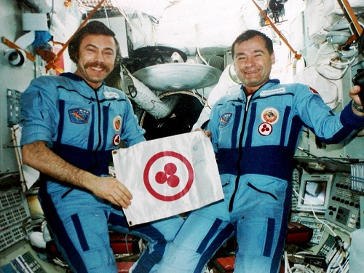

     Знамя Мира было поднято даже в космос Сегодня, когда мировое сообщество переживает всё новые глобальные экономические и экологические кризисы, природные катаклизмы и военные конфликты, забота о Культуре особенно актуальна. Только её подъём и сохранение могут объединить людей независимо от их национальности, возраста, пола, общественного и финансового положения, прекратить военные конфликты и сделать нравственной политику и экономику. Только принятие государствами Культуры национальной идеей есть залог Мира на Земле.

    В сам же Международный день культуры во многих странах проходят различные праздничные мероприятия. Так, в российских городах устраиваются торжественные концерты, выставки национальных культур, конференции и лекции на различные культурные темы, музыкальные и поэтические вечера, танцевальные и театрализованные представления и многое другое. Также в этот день поднимают Знамя Мира, поздравляют всех работников культуры с их профессиональным праздником.

     Кстати, Знамя Мира в настоящее время можно увидеть повсеместно – в зданиях ООН в Нью-Йорке и в Вене, в Госдуме России, в учреждениях культуры разных стран, на высочайших вершинах мира и даже на Северном и Южном полюсах. А ещё оно было поднято в космос, положив начало осуществлению Международного общественного научно-просветительного космического проекта «Знамя Мира», в котором приняли участие российские и зарубежные космонавты. Facebook30 Twitter Моймир1   
 Источник: <http://www.calend.ru/holidays/0/0/3235/>